Влияние неидеальностей ОУ

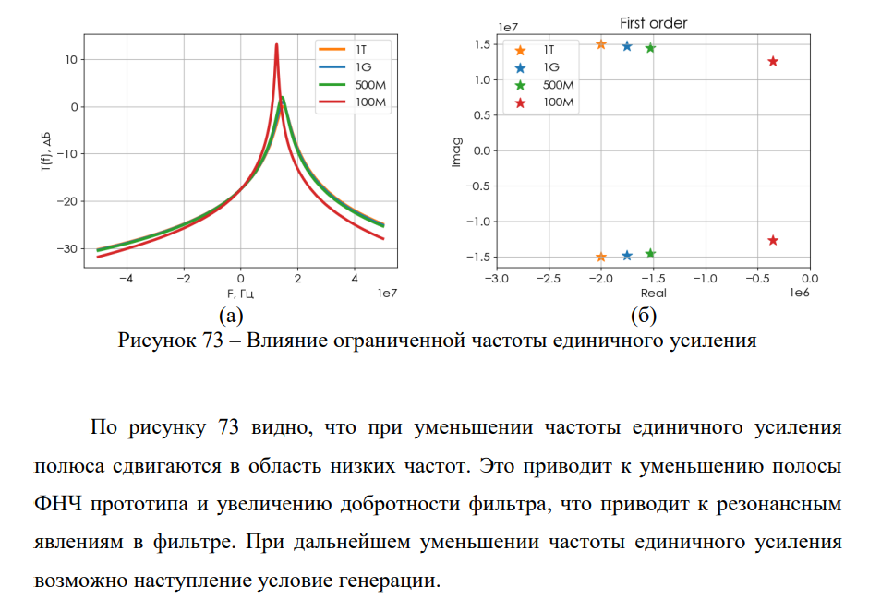

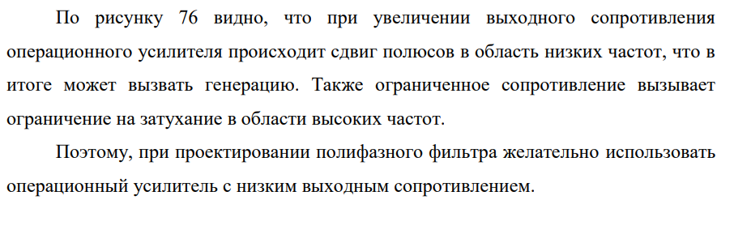

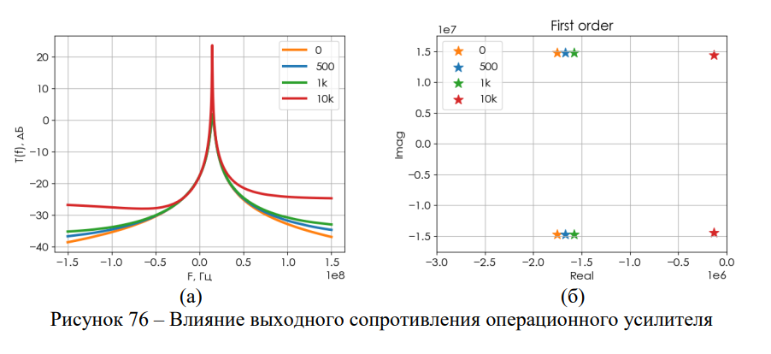

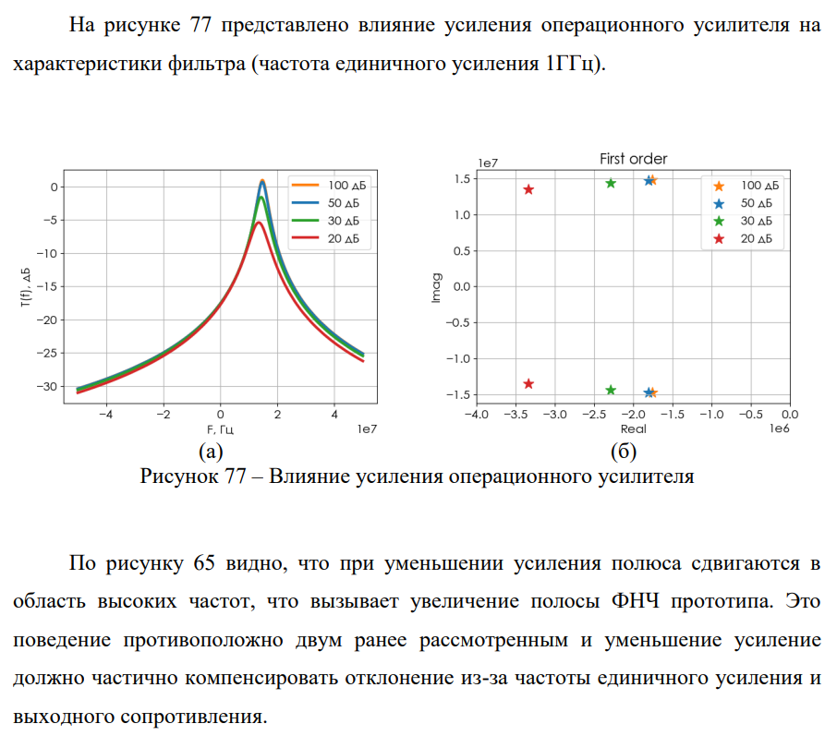

Влияние отдельных параметров на полифазный фильтр

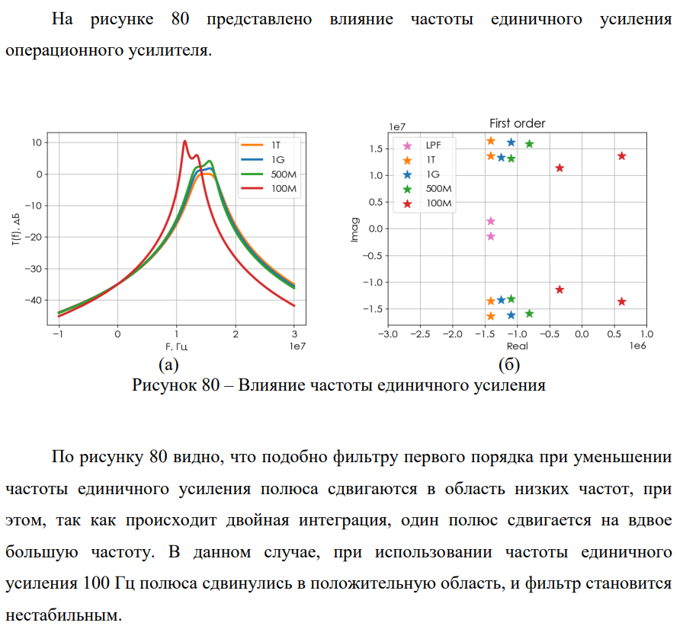

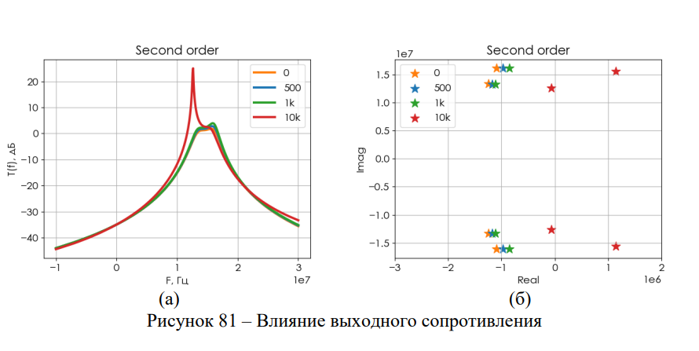

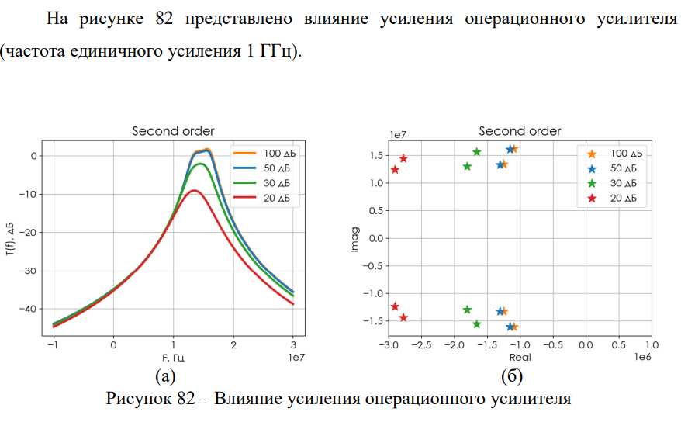

Одной из проблем оказалось влияние выходного сопротивления, которое минимизировалось за счет увеличения резисторов обратных связей полифазного фильтра. Так, уменьшилась площадь